BAB III
RANCANGAN KARYA

Metode Penelitian
Penelitian ini mengadopsi metode kualitatif, memilih metode penelitian kualitatif karena beberapa karakteristik penelitian kualitatif tampak sesuai dengan apa yang akan dilakukan dan pendekatan ini lebih mudah diadaptasikan dengan realitas yang beragam, saling berinteraksi dan dinilai lebih sensitif terhadap segala aspek dan perubahan yang saling mempengaruhi (Alwasilah, 2011). Metode kualitatif bukan hanya sekedar memperoleh data atau informasi yang sulit untuk dicari, akan tetapi harus mampu menghasilkan suatu informasi – informasi yang memiliki makna, apalagi ilmu baru yang didapatkan mampu untuk membantu mengatasi masalah. Dalam memahami interaksi sosial yang rumit, hanya dapat diuraikan dengan menggunakan metode kualitatif dengan upaya ikut berperan serta dalam interaksi sosial, melalui wawancara terhadap masyarakat setempat. Dengan demikian maka dapat ditemukan petunjuk hubungan yang jelas. perasaan seseorang akan sulit dimengerti jika tidak diteliti menggunakan metode kualitatif, karena dengan teknik pengumpulan data wawancara secara mendalam dan observasi ikut berperan serta dalam merasakan apa yang tengah terjadi(Sugiyono, 2014, p. 20).
Penelitian kualitatif adalah penelitian yang memiliki maksud untuk memahami suatu fenomena tentang apa saja yang tengah dialami oleh subjek penelitian seperti prilaku, persepsi, motivasi dan tindakan. Penelitian kualitatif bertujuan dalam mendapatkan gambaran sepenuhnya mengenai hal-hal yang menurut pandangan manusia yang sedang diteliti. Penelitian kualitatif menyangkut pada suatu ide, persepsi, pendapat dan kepercayaan terhadap orang yang diteliti (Moleong, 2017, p. 6).

Teknik Pengumpulan Data
Dalam melakukan penelitian, peneliti menggunakan metode pengumpulan data, analisis data dan penelitian. Penelitian yang meliputi suatu proses perencanaan dan perwujudan penelitian. Rancangan penelitian diawali dengan observasi, wawancara, dokumentasi, dan studi pustaka.
- Observasi
Observasi adalah kegiatan melihat dan mengamati objek penelitian untuk mengetahui pengaruh, perkembangan, dampak, dan lain sebagainya. Dalam hal ini, observasi dilakukan bisa dengan beragam cara. Mulai dari pengamatan, observasi dengan terjun langsung melibatkan diri di lapangan, hingga observasi dengan meninjau referensi pustaka. Pada tahapan ini merupakan awal bagian yang sangat penting dari sebuah penelitian dilapangan. Melalui proses ini, dapat memperoleh sebuah gambaran tentang kondisi yang ada di wilayah tempat penelitian tersebut dan mengetahui objek sekitar secara lengkap.
Langkah pertama yang dilakukan, peneliti mengunjungi Kampung Sukamahi, Desa Mekarmaju, Kecamatan Pasirjambu, Kabupaten Bandung Jawa Barat untuk melakukan observasi. Untuk tahapan observasi penulis membagi dua tahap, dari tahapan pertama dilakukan pada tanggal 9 januari 2022, namun observasi tersebut belum cukup mendalam, hanya sekedar mengetahui secara singkat saja mengenai pandai besi. setelah terhenti beberapa bulan lamanya penulis kembali melanjutkan observasi secara mendalam dimulai pada tanggal 6 november 2022 sampai 25 november 2022, tempat yang pertama kali dikunjungi peneliti yakni kantor Desa Mekarmaju untuk memperoleh data kependudukan serta mengetahui secara singkat dari prosfil Desa Mekarmaju. Tiga hari kemudian tepat nya ditanggal 9 november 2022, penulis di antar oleh kepala dusun setempat untuk berkeliling kampung Sukamahi mengunjungi beberapa tempat yang tengah beraktivitas dan memproduksi pandai besi. Selama observasi yang dilakukan dari hari ke hari, peneliti mengamati bagaimana keadaan setempat dari lokasi objek penelitian tersebut serta memperhatikan setiap kegiatan dari proses pembuatan pandai besi dari bahan mentah hingga terbentuknya suatu alat perkakas yang siap untuk diperjual belikan.
- Studi Pustaka
Studi pustaka dimana dapat menambah literatur dalam menganalisa juga dapat berperanan penting untuk memecahkan suatu permasalahan yang ada dengan mencari data dari buku, literatur, dokumentasi, media masa serta informasi lain nya yang dibutuhkan dalam pengumpulan data untuk melengkapi data- data yang dirasa kurang didapat oleh peneliti.
Setelah observasi dilakukan, peneliti melanjutkan tahapan proses literatur untuk dapatkan suatu informasi ataupun data yang telah terperinci. Pada saat observasi ke kantor Desa Mekarmaju, peneliti diberi sebuah modul yang berisikan mengenai profil Desa Mekarmaju dan disini penulis membaca sebuah buku yang berjudul pengolahan besi dan baja karya Soejono, buku inilah menjadi salah satu yang menjadi pedoman serta mengutip dari beberapa situs di media internet yang membantu untuk mendapatkan data secara relevan.
- Wawancara
Wawancara merupakan teknik yang paling baik dalam penelitian kualitatif. Melalui wawancara peneliti bisa mendapatkan informasi yang mendalam karena peneliti dapat menjelaskan atau memparafrase pertanyaan yang tidak dimengerti responden, peneliti dapat memberi pertanyaan susulan, responden cenderung menjawab apabila diberi pertanyaan, responden dapat menceritakan sesuatu yang terjadi di masa silam dan masa mendatang (Alwasilah, 2011). Wawancara yang dilakukan menggunakan jenis pertanyaan yang semi terstruktur agar dapat membuka pemikiran peserta sehingga menanggapi dari berbagai dimensi (Moleong, 2004). Wawancara mendalam atau semi terstruktur adalah salah satu metode utama pengumpulan data yang digunakan dalam penelitian kualitatif (Robin, Legard Keegan, jill and Ward, 2003). Beberapa susunan pertanyaan disiapkan sebagai rambu atau batasan dalam mengajukan pertanyaan, sehingga pertanyaan-pertanyaan selanjutnya akan berkembang dari pertanyaan awal dan kemudian akan menjadi wadah data bagi penelitian ini.
Pada tahapan ini, peneliti melakukan wawancara kepada narasumber Usep Bunjamin selaku kepala Desa Mekarmajuyang paling utama dari penelitian ini tentunya peneliti meminta ijin kepada kepala Usep Bunjamin agar diberikan kelancaran pada saat penelitian berlangsung. Awal mula peneliti mewawancarai Usep Bunjamin, isi dari wawancara tersebut bertujuan untuk mendapatkan gambaran secara umum bagaimana Desa Mekarmaju ini dijuluki sebagai kampung pandai besi, serta peralatan apa saja yang sering diproduksi di desa tersebut, dan tentunya peneliti memberikan pertanyanyaan seputar generasi muda yang ada di Desa Mekarmaju. Berikut tangapan dari Usep Benjamin
- Usep Bunjamin (Kepala Desa)
Menuturkan bahwa kekhawatirannya terhadap eksistensi dari pandai besi yang ada di desanya. “Hal ini dikarenakan Masyarakat yang lebih fokus mencari uang ditempat yang lain dibandingkan dengan mengenal nilai-nilai kebudayaan dan melestarikannya ditambah lagi dengan modernisasi yang menjadikan generasi muda mulai lupa akan kebudayaan yang berkembang di daerahnya masing-masing.
Pada wawancara selanjutnya peneliti menjumpai Ajat Rohmana yang memiliki jabatan kasi pelayanan yang memiliki peranan penting sebagai pengelola yang berkaitan dengan pengrajin pandai besi. Dalam wawancara tersebut peneliti mempertanyakan seputar bagaimana pengelolaan nya, dan memberikan gambaran umum seputar kerajinan pandai besi secara lebih terperinci. Dari wawancara secara umum Ajat Rohmana memberikan tangapan nya mengenai generasi muda yang ada di Desa Mekarmaju.
- Ajat Rohmana
Untuk kaum milenial pada zaman sekarang memang kebanyakan kini sudah paham mengenai IT. Dengan adanya strategi pemasaran Online secara langsung dapat menyesuaikan harga yang lebih tinggi dari seperti biasanya. Dengan menampilkan bentuk visual yang menarik memperlihatkan kualitas secara detail tentu saja ini menjadi keuntungan yang lebih dari biasanya. Namun dibalik dari pada itu ada yang cukup meng khawatirkan bagi kelangsungan tradisi ini, yaitu kaum milenial lebih tertarik memilih terjun sebagai pemasarannya saja. Tampa mau ikut terjun dalam proses pembuatan pandai besi, memang tak semua seperti itu hanya segelintir saja yang mau ikut dalam proses pembuatan pandai besi. tidak dipungkiri jika keberlangsungan ini terus terjadi maka keahlian dalam membuat kerajinan pandai besi semakin berkurang dan kualitas dari produk akan menurun.
Lalu langkah selanjutnya peneliti mewawancarai dua orang pemuda setempat yakni Roy Hitmat Juliana dan Zaenal Fikri yang memiliki pandangan yang berbeda terhadap pekerjaan sebagai pengrajin pandaibesi.
- Roy Hitmat Juliana
Menurut sudut pandang Roy mengenai generasi muda yang semakin berkurang, karena pengaruh gaya hidup dan bisa dibilang pandai besi itu dapat dipandang sebagai pekerjaan kurang kekinian diera yang sudah serba moderen. Sedangkan kalau lulusan SMA bisa bekerja dipabrik yang dirasa cukup tidak mengeluarkan tenaga yang besar, tetapi tidak menutup kemungkinan sama saja bekerja dipabrik akan mendapat kan pekerjaan yang berat juga, tetapi karena gengsi itu dua hal tersebut dirasa sangat berbeda. Jadi kalau pandai besi itu seperti pekerjaan orang tua terdahulu udah tidak musim diera saat ini, sedangkan bekerja di pabrik gajinya sudah enak udah mencangkup UMR serta adanya tunjangan juga kayanya mereka pada berpikir kesana.
- Zaenal Fikri
Zaenal menuturkan alasannya bekerja disini, karena keterpaksaan oleh keadaan ekonomi yang mengharuskan pada usianya menggeluti dunia kerja. Meski dirinya memiliki keinginan untuk melanjutkan pendidikan ke jenjang yang lebih tinggi lagi serta mendapatkan pekerjaan yang lebih menjanjikan lagi.

Konsep Karya
Kehidupan pengrajin Pandai besi menjadi fokus utama dalam penelitian ini. Pengrajin pandai besi di Desa Mekarmaju berjuang untuk mencari nafkah dan mempertahankan tradisi yang telah diturunkan dari generasi terdahulu. Sebuah Ide yang melatarbelakangi dalam menciptakan penelitian ini bermula dari rasa ingin tahu mengapa kampung ini disebut “Kampung Pandai Besi” pada observasi awal peneliti berinisiatif untuk mewawancarai masyarakat setempat mengenai kampung pandai besi.
Dari hasil wawancara ini, dapat disimpulkan mengapa kampung ini disebut kampung pandai besi karena rata - rata masyarakatnya bekerja sebagai pengrajin pandai besi yang telah diwariskan secara turun temurun. Namun hasil dari wawancara awal ini, terdapat suatu konflik atau permasalahan dimana ketertarikan generasi muda pada era sekarang semakin berkurang. Disinilah penulis tertarik untuk kembali meninformasikan lewat fotografi jurnalistik supaya masyarakat khususnya di Desa Sukamahi kembali tertarik untuk tetap mempertahankan dan melestarikan tradisi yang telah ada dari zaman dahulu.
Pada kesempatan ini penulis akan membuat suatu rancangan yang nantinya akan memvisualkan proses pembuatan pandai besi dari bahan mentah hinga menjadi suatu alat yang terbuat dari besi. Pada tahapan produksi ini penulis akan membuat suatu karya visual dengan pendekatan story photography adalah sejenis fotografi yang menceritakan suatu karya visual yang dibawakan dalam bentuk gambar. Dalam jenis fotografi jurnalistik story hampir mendekati deskripsi fotografi esai memilki satu kesatuan bagian yang sama dengan beberapa deretan foto pembaca dapat membayangkan bagaimana peristiwa atau kejadian yang akan diceritakan.
Karya fotografi story yang akan dibuat tidak hanya ingin memvisualkan saja sebuah proses kerajinan pandai besi, tetapi penulis ingin menyampaikan karya tersebut supaya masyarakat kembali mempertahankan tradisi yang ada di kampung pandai besi ini. Foto story yang akan dibuat mengacu pada karakter fotografi jurnalistik yang menyangkut pada subjek manusia serta gambar yang dapat menyampaikan suatu makna dari bentuk visual hingga dapat dideskripsikan berupa kata-kata yang dapat mempengaruhi pikiran orang. Suatu karya foto tersebut yang divisualkan memperlihatkan suatu peristiwa atau kejadian yang tengah terjadi dilingkup masyarakat sehingga pengamat foto dapat merasakan getaran yang ada dalam foto tersebut. Rancangan media informasi ini memiliki target audience kepada masyarakat Desa Mekarmaju terlebih khususnya pemuda setempat yang ada di wilayah kampung Sukamahi dan umumnya masyarakat luar daerah Desa Mekarmaju.

Perancangan Karya
Dalam Konsep perancangan yang akan dibuat, nantinya akan tersusun beberapa foto dari proses pembuatan kerajinan pandai besi, dari mulai tahapan awal yang merupakan suatu bahan mentah, hingga terbentuknya sebuah alat perkakas yang terbuat dari besi. Pada foto tersebut akan menampilkan beberapa aktivitas masyarakat tengah bekerja dengan berbagai posisi yang dijalankannya, seperti menempah besi, pembentukan pola, pemotongan, penghalusan, pembuatan gagang, hingga proses penyelesaian (finishing). Dari susunan foto inilah nantinya akan menjadikan sebuah alur cerita dalam pembuatan kerajinan pandai besi. Metode pada saat pemotretan menggunakan teknik EDFAT yang mencangkup seperti Entire, Detail, Frame, Angle dan Time.
Pemotretan dilakukan hanya memfokuskan pembuatan karya dari beberapa pengusaha pandai besi yang ada di kampung Sukamahi, seperti pembuatan kerajinan golok milik Dedi yang telah ada sejak 30 tahun lamanya. Menjadikan usaha yang dimilikinya diklaim masyarakat setempat sebagai produsen golok terbesar yang ada di Desa Mekarmaju khususnya di daerah kampung Sukamahi. Ditempat itulah diharapkan penulis dapat menjadikan daya tarik untuk memvisualkan proses pembuatan golok. Untuk kerajinan Cangkul, Garpu pertanian, Arit, Pisau dan alat pertanian, hanya menampilkan gambaran umum yang dapat menunjanng keberlangsungan dalam pembuatan karya.

Referensi Karya
Penulis membuat suatu karya visual yang menjadi acuan referensi alur dalam pengerjaan karya foto, yang dibuat oleh fotografi jurnalistik bernama Fransiskus Simbolon karyanya yang berjudul “Produksi Lemang Bambu Meningkat diBulan Ramadan”. isi dari foto tersebut dapat menceritakan suatu informasi bagaimana proses pembuatan produksi lemang bambu pada saat memasuki bulan.
Berdasarkan referensi karya visual dari Fransiskus Simbolon, yang diambil dari sumber images.kontan. penulis akan membuat karya visual yang menampilkan dari segi komposisi sentral dan Rule of Thirds menjadi bahan acuan dalam membuat karya. (Simbolon, 2022)

Fransiskus Simbolon
Tahun 2022
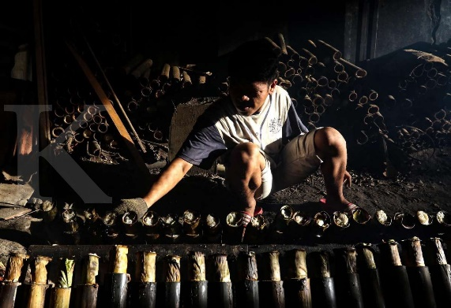
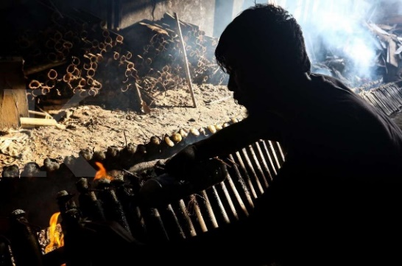
Gambar 3.1 Fransiskus Simbolon. images.kontan.co.id

Gambar 3.2 Fransiskus Simbolon. images.kontan.co.id

Juni Kriswanto
Tahun 2022
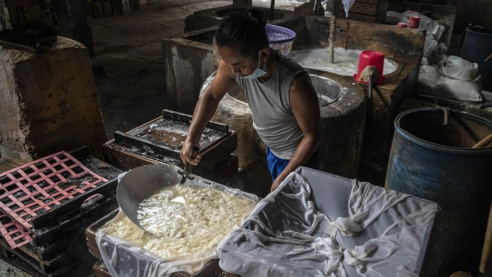
Gambar 3.3 Juni Kriswanto. kumparan.com

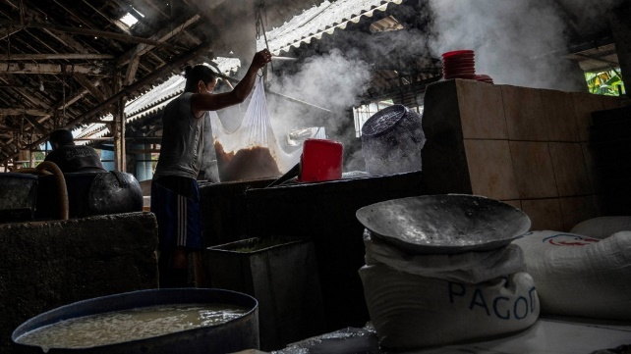
Gambar 3.4 Juni Kriswanto. kumparan.com
Karya visual Juni Kriswanto penulis mengambil contoh sebagai acuan untuk mengambil foto tersebut sebagai bahan referensi karena dari segi pencahayaan memanfaatkan sumber cahaya yang masuk dari celah - celah jendela atu diding, Apabila cahaya yang masuk dari samping akan menimbulkan efek dari pencahayaan side light.
Tony Hartawan
Tahun 2015
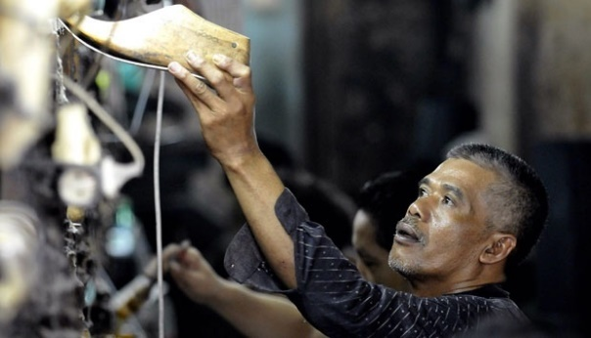
Gambar 3.5 Tony Hartawan foto.tempo.co
Gambar 3.6 Tony Hartawan. foto.tempo.co
Karya visual Tony Hartawan penulis mengambil contoh sebagai acuan untuk mengambil foto tersebut sebagai bahan referensi karena dari sudut angle Eye Level dan Low anggle dirasa akan mampu memperlihatkan dengan jelas saat pengrajin membuat proses pembentukan menjadi bahan jadi.

Alat dan Editing (Pasca Produksi)

Alat – Alat
Pembuatan karya tentunya dibutuhkan alat untuk membantu menunjang keberlangsungan pada saat pemotretan Tugas Akhir ini. Adalah sebagai berikut :
- Kamera Sony a6000

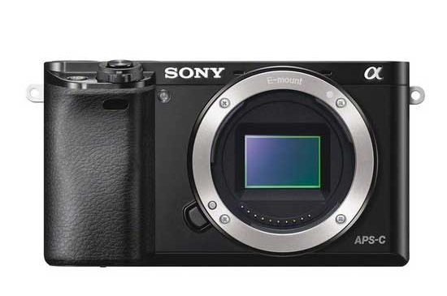
Gambar 3.7 Kamera Sony a6000. plazakamera.com
Penulis menggunakan kamera ini karena memiliki kelebihan layar yang dapat dibalik ke depan/dilipat (flip screen), sensor yang terdapat pada kamera ini menggunakan APS-C dimana sensor ini bagus untuk mengambil gambar sensor ini langsung menerima pantulan dari objek maupun cahaya yang dapat diabadikan langsung tampa adanya pantulan lagi seperti yang terdapat pada kamera DSLR. Kamera ini sudah dibekali 24.3 mega pixel yang mampu menunjang gambar yang cukup tajam dan kamera ini memiliki keunggulan warna.

- Lensa Sony G-Master 18-105mm F4
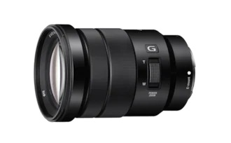
Gambar 3.8 Lensa Sony G-Master. sony.co.id
Penulis menggunakan lensa ini karena dirasa cukup efektif. Karena mengacu pada lensa yang mendukung focal range lebar sampai sempit dan focal length untuk wide maupun tele. Lensa ini mempunyai bukaan diafragma F4.
- Tripod Excell UFO
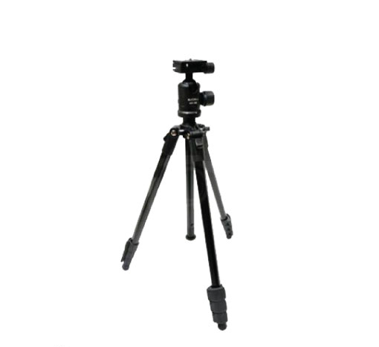
Gambar 3.9 Tripod Exell UFO. plazakamera.com
Alat tripod ini nantinya akan digunakan untuk pengunaan shutter yang lambat maka kegunaan alat ini membantu agar kamera dapat lebih stabil dan meminimalisir guncangan. Pada saat nanti dalam pembuatan karya visual akan menciptakan suatu efek motion blur pada kecepatan rana yang lambat. Pemotretan karya akan dilakukan disaat minim cahaya.
- Godox TT600 Speedlite Flash Kamera
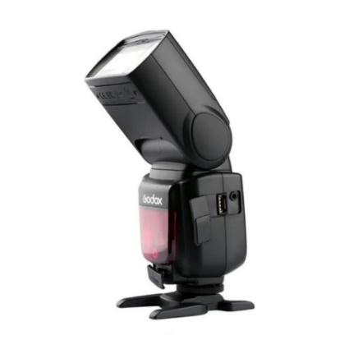
Gambar 3.10 Godox TT600. Godox.com
Flash external memiliki keunggulan daya kilatan yang lebih tinggi dan efisien dibandingkan yang built-in. pemotretan karya pada saat dilakukan didalam ruangan (in-door) yang minim cahaya dengan menggunakan flash external dapat membantu untuk memastikan pencahayaan yang cukup pada subjek foto.
- Memory SanDisk Extreme 64GBminim
Gambar 3.11 Memory SanDisk Extreme
Menory berfungsi untuk menyimpan hasil gambar yang telah didapat pada saat pemotretan.

Editing (Pasca Produksi)
Pasca produksi adalah tahap akhir dalam proses pembuatan karya foto jurnalistik. Pada proses ini, mencoba mengetahui dan mengevaluasi setiap gambar yang sudah tersimpan, Setelah dirasa cukup lalu lanjut ke tahapan editing. Selama tahap editing, penulis mulai mengatur gambar mana yang akan dimasukkan ke dalam lembar kerja. Meng gabungkan beberapa footage untuk membuat urutan alur cerita, sehingga Lebih tersusun dalam proses editing. Pada tahapan editing ini penulis memanfaatkan software adobe lightroom. Fungsi Software lightroom disini lebih mengkoreksi setiap kekurangan pada saat pengambilan gambar, baik itu dari segi colouring, framing ataupun cahaya. Sehingga menjadi layak untuk dipublikasikan. Penyuntingan ini biasanya dilakukan dengan sebuah program komputer.

Alwasilah. (2011). Pokoknya Kualitatif Dasar-Dasar Merancang dan Melakukan Penelitian Kualitatif. Dunia Pustaka Jaya.
Sugiyono. (2014). Metode Penelitian Kuantitatif, Kualitatif, dan R&D. ALFABETA,CV. Hal 20
Moleong. (2017). Metodologi Peneelitian Kualitatif (tigapuluhe). PT Remaja Rosdakarya Offset -Bandung.Hal 6
Alwasilah. (2011). Pokoknya Kualitatif Dasar-Dasar Merancang dan Melakukan Penelitian Kualitatif. Dunia Pustaka Jaya.
Moleong. (2004). Metodologi Penelitian Kualitatif. Jakarta. Rosda Karya.
Robin, Legard Keegan, jill and Ward, K. (2003). Qualitative Reserch Pratice A Guide for Social Science Students and Researchers. In Jane Ritchie and Jane Lewis.

